标准版本BGT3固件在线升级操作说明

## 升级说明

**GNSS固件升级需要4G的固件支持，因此需要先升级4G+BLE固件，再升级GNSS固件。**

## 升级文件介绍

### 2.1 4G升级文件

**支持GNSS固件升级的4G固件的版本为2.0.2.12，可以从2.0.1.11版本固件升级到该版本。如果项目现场4G固件有低于2.0.1.11版本的，例如：2.0.1.8等，需要将终端升级为2.0.1.11版本后，再升级到2.0.2.12。从2.0.1.11版本升级到2.0.2.12版本需要准备一个差分包，差分包名称为：bgt3_4g_22.0.0_v2.0.2.12_svn685_24_09_29.bin。**

### 2.2蓝牙升级文件

**蓝牙固件命名为：bgt3_ble_1.1_v1.4_s666_24_09_18.bin**

### 2.3 GNSS固件升级文件

**GNSS固件升级时需要准备固件压缩包，压缩包命名为：RR3-5-20-100_B025.zip。压缩包以及压缩包中的文件名禁止修改。升级完成后普通版固件版本为RR3.5.20.100，差分版固件版本为B025。检测升级结果时将平台显示的版本与该版本进行对比。**

## 开放平台在线固件升级

### 3.1 4G+BLE升级

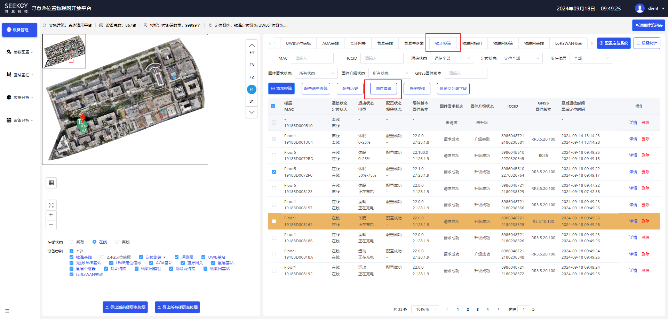

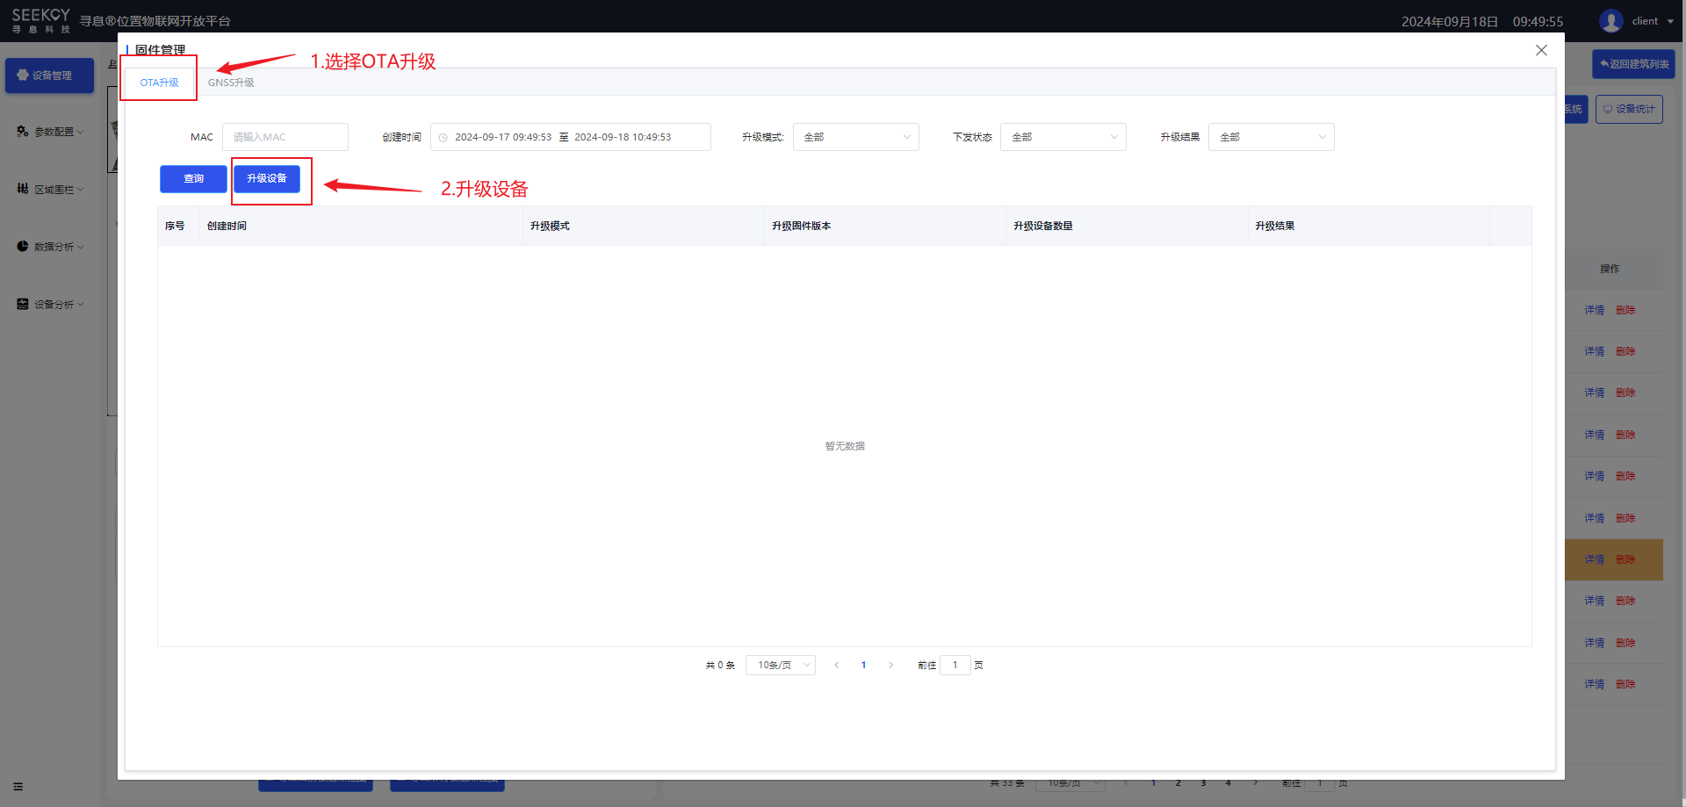

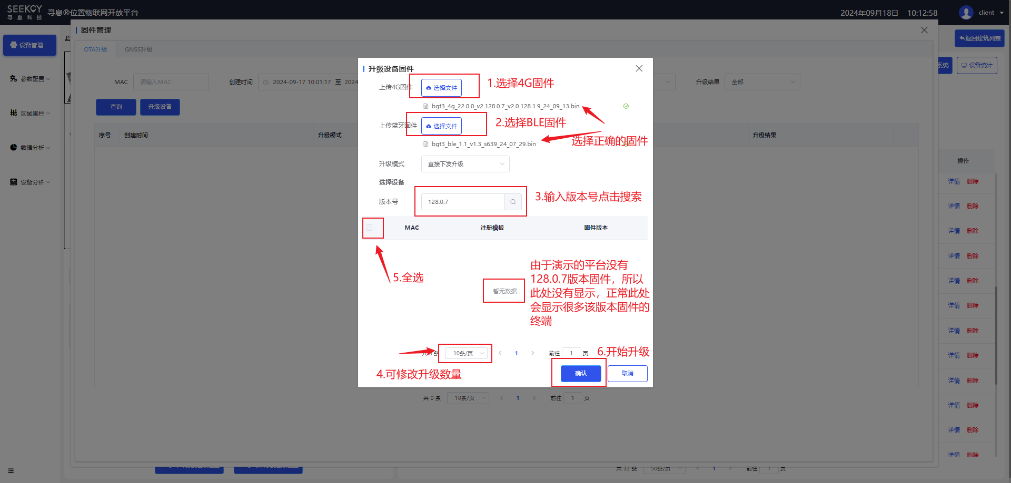

点击确认后，终端会语音提升”开始固件升级“开始升级，等待一段时间，终端会自动恢复在线。

### 3.2 4G固件升级

注：如果现场有4G固件升级失败需再次执行以下操作步骤，若都升级成功，则此操作步骤无需执行。





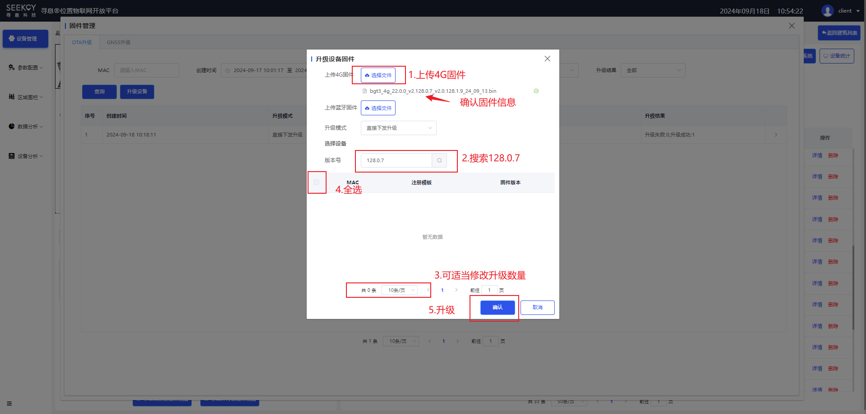

### 3.3蓝牙BLE升级

注：如果现场有蓝牙固件升级失败需再次执行以下操作步骤，若都升级成功，则此操作步骤无需执行。

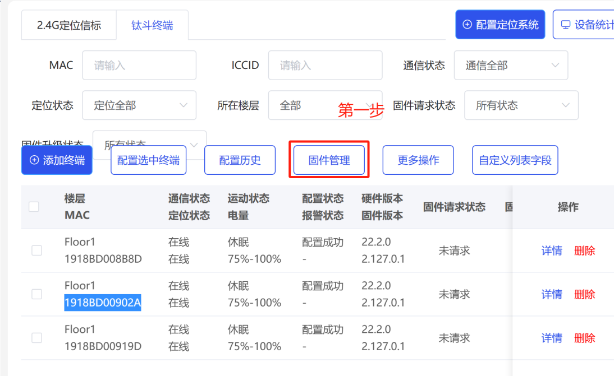

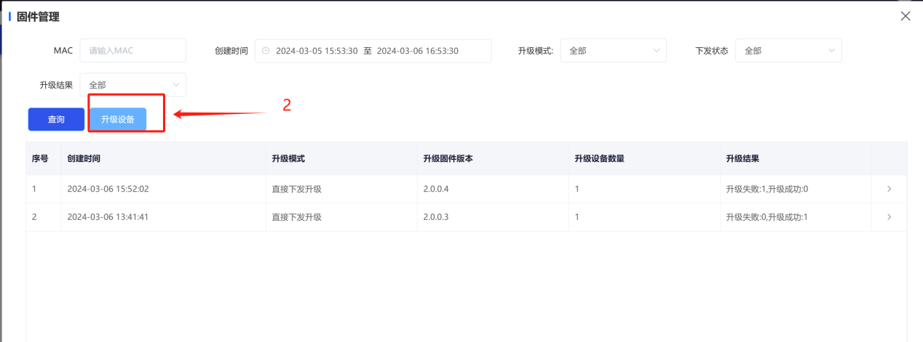

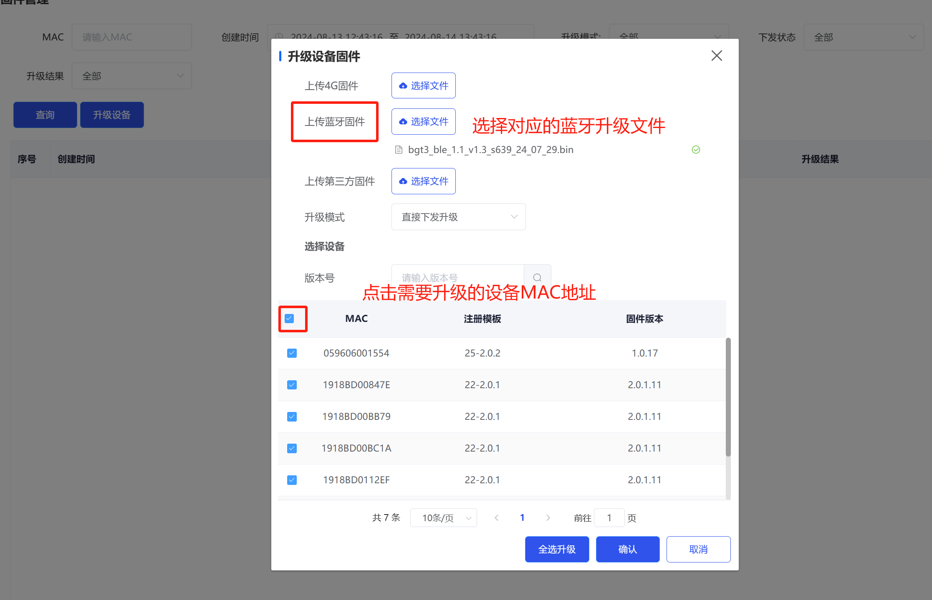

点击确认后，终端会语音提升”开始固件升级“开始升级，等待一段时间，终端会自动恢复在线，若终端有部分升级失败，需再次进行以上步骤执行终端升级操作。

### 3.4 GNSS固件升级

3.5.1 上报对比升级

选择上报对比升级，平台会每隔4小时对比一次终端上报的GNSS固件版本，当版本和固件文件名中的版本不一致时，平台向该终端下发GNSS固件升级指令。针对离线的终端，可以按照3.4离线终端升级的步骤打开4G固件的上报对比升级任务，同时按照以下步骤打开GNSS固件上报对比升级任务。

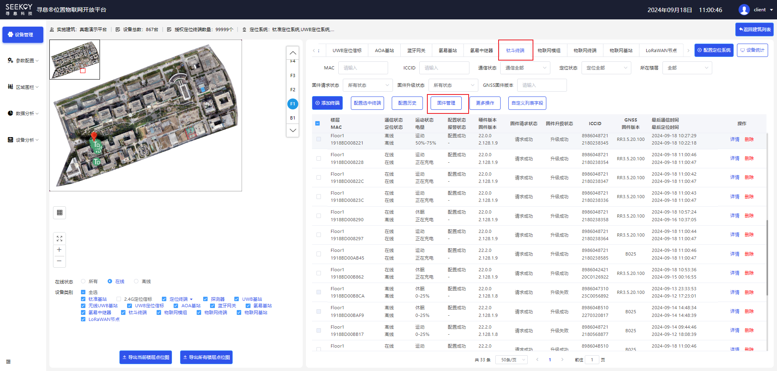

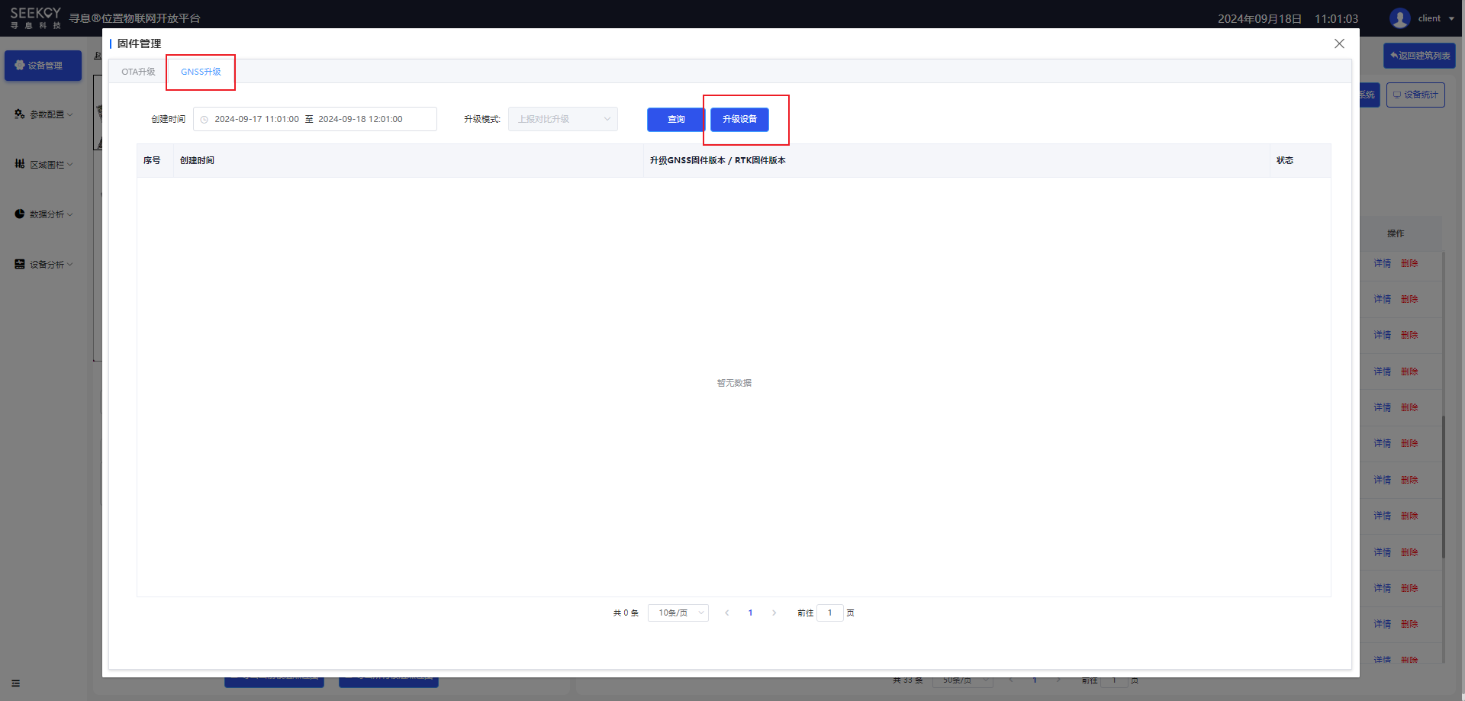

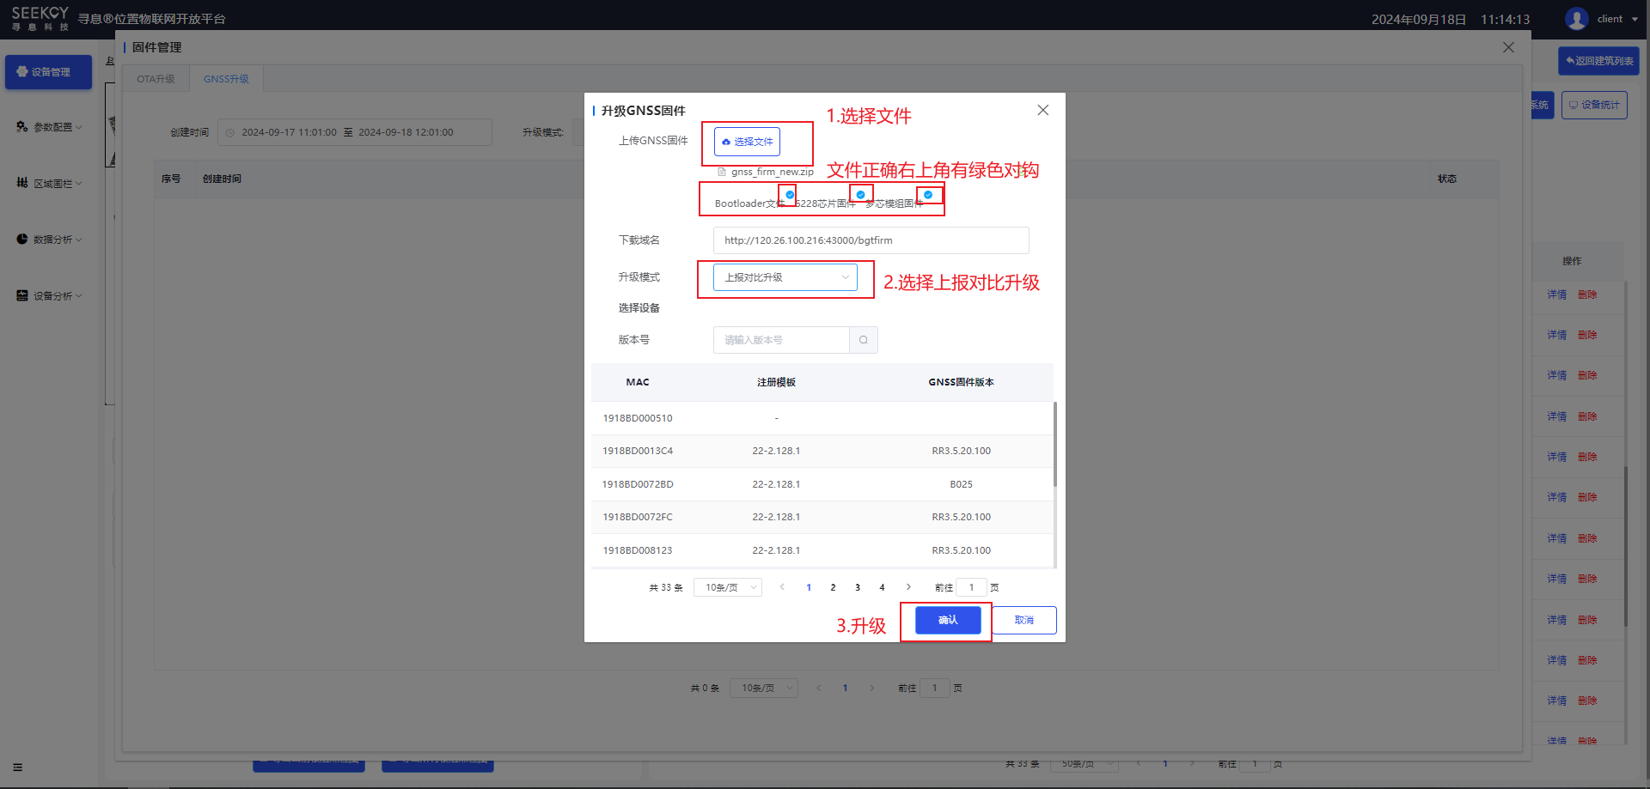

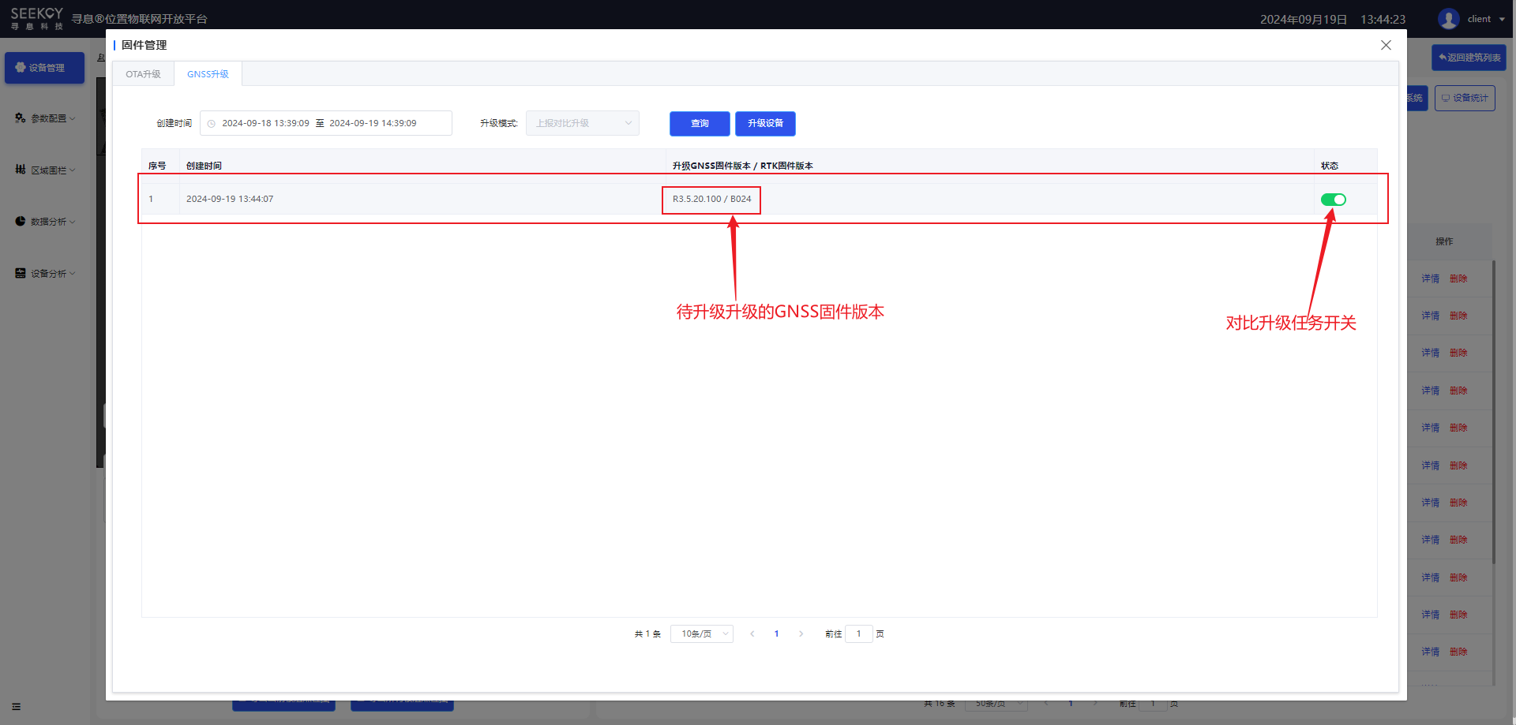

**到此步骤之后，对比上报任务已经成功开启，平台会每隔4小时对比一次终端上报的GNSS固件版本，当版本和固件文件名中的版本不一致时，平台向该终端下发GNSS固件升级指令。该任务开启后，需要用户在升级一段时间后手动关闭，例如升级3天后，需要手动关闭对比升级开关。**

**注意：在手动关闭对比升级任务时，对比上报升级的创建时间要在搜索的时间以内，否则将搜索不到升级记录。如下图：**

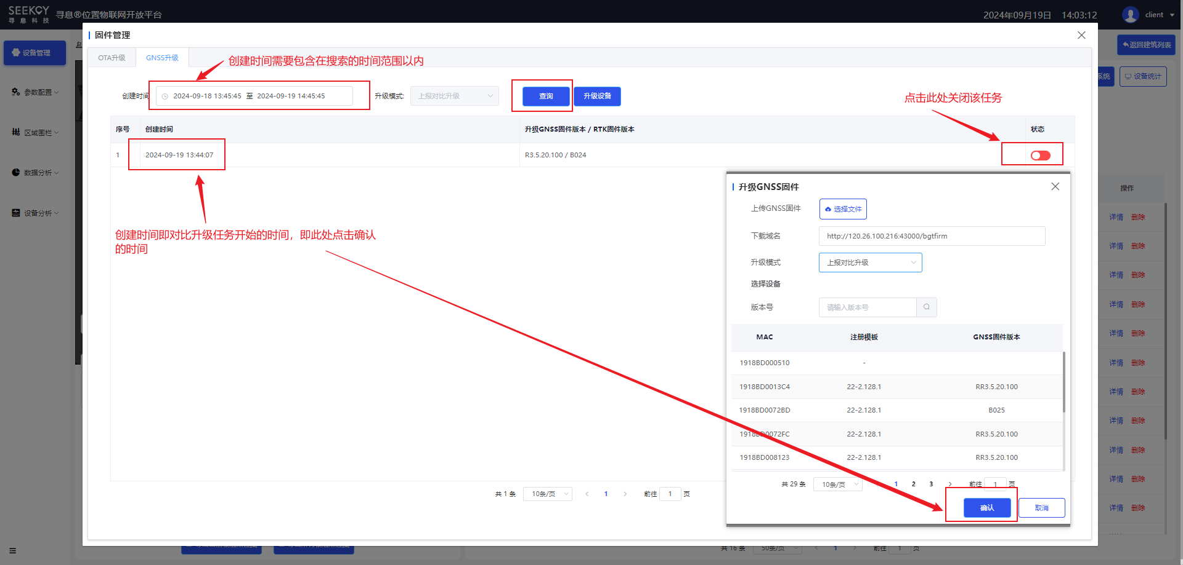

该任务运行之后，部分终端将会立即播报“开始固件升级”语音进行GNSS固件升级，之后每隔4小时，平台会触发一次该任务，剩余部分终端开始播报“开始固件升级”语音进行GNSS固件升级，直到所有终端升级完成。

3.5.2 直接下发升级

直接下发升级可以选择某一个特定的终端进行升级，一般在对比上报升级任务结束后，仍未升级成功的终端，使用此种方式进行针对性升级。



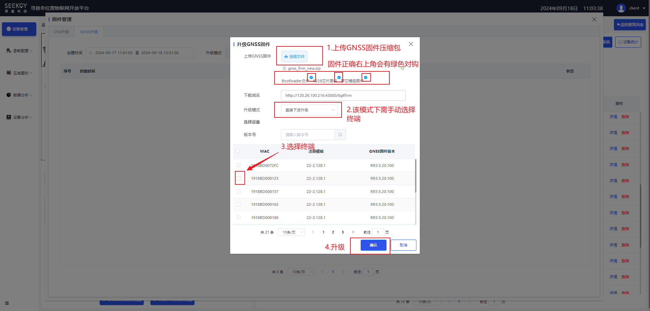

点击确认后，终端会语音提升”开始固件升级“开始升级，等待一段时间，终端会自动恢复在线

### 3.5离线终端升级

对于当前离线的终端升级4G或BLE固件时，可以选择上报对比升级，这样等终端恢复上线后，平台会自动下发升级，离线终端也许执行两次升级，4g固件升级到中间版本，最终升级至2.0.2.12版本。

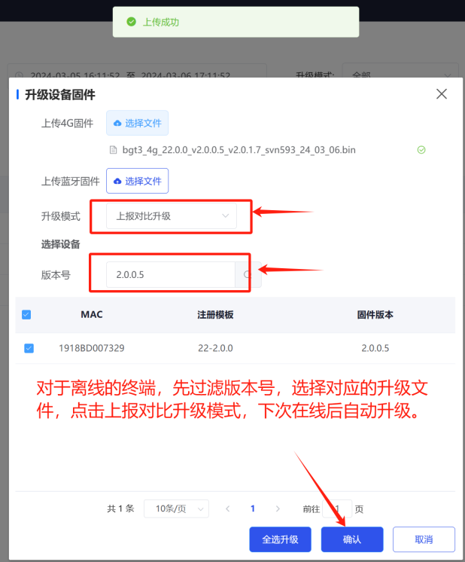

离线终端在上报对比升级后会有一部分在平台上线，此时会对比版本进行自动下发升级，在此过程中可能会有一些终端升级失败，后续可以筛选版本之后选取未升级成功的终端进行再次升级操作。

## 检测升级结果

### 4.1 4G及BLE升级结果确认

1. 点击固件管理后，可以在列表里展示升级结果。如果有升级失败的设备，可以查找到对应的MAC地址。

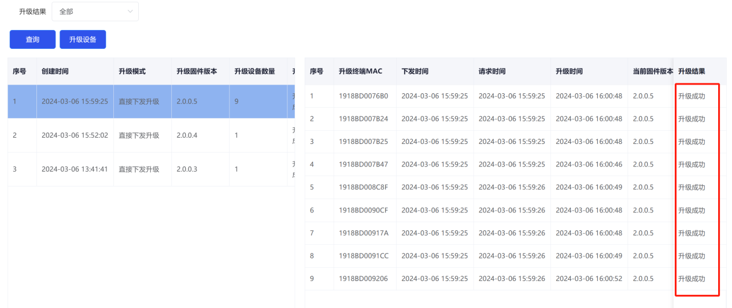

1. 查看终端列表，终端已经全部恢复上线，并且版本号已经变更，则说明固件升级成功。

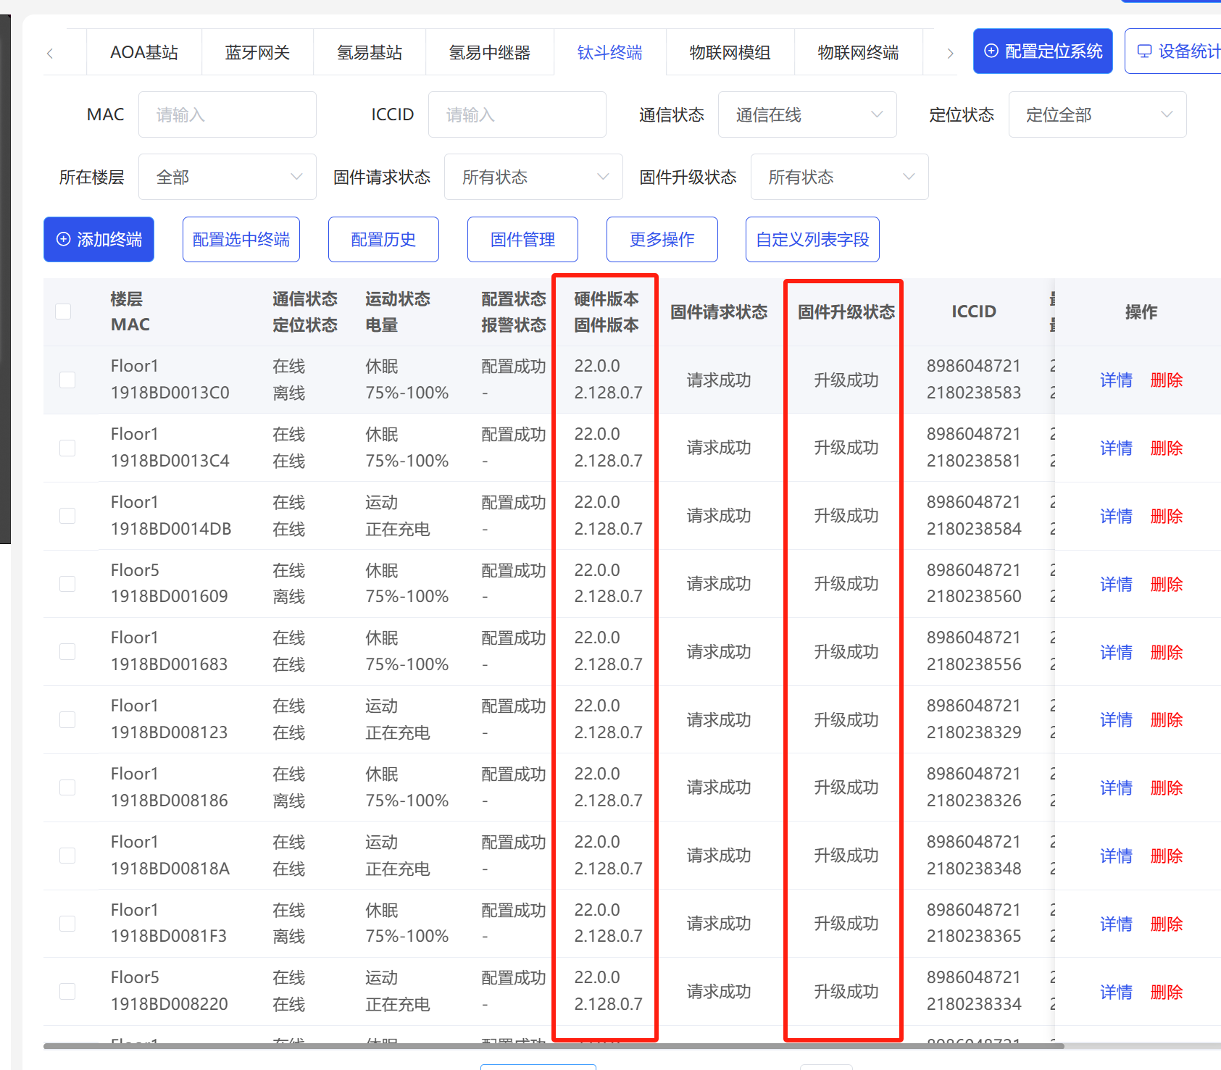

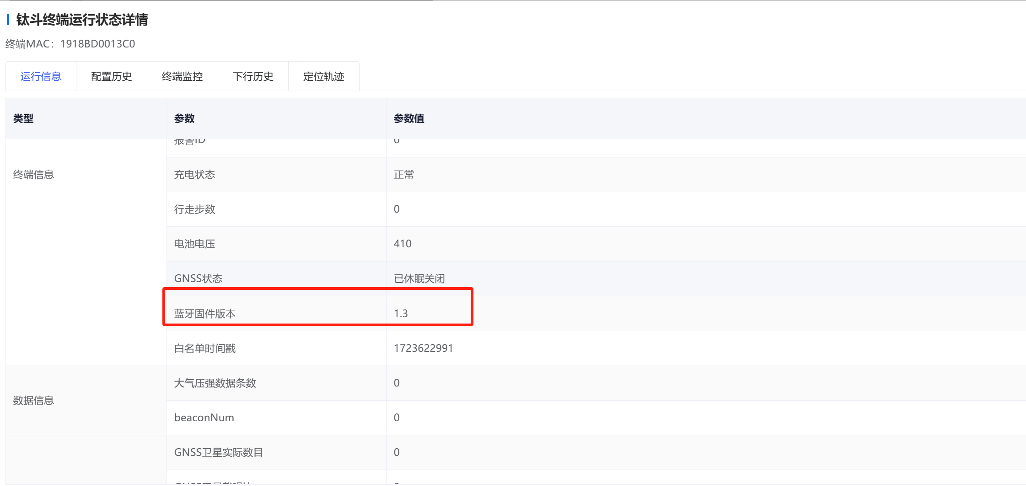

3.若有升级失败终端，可以筛选升级失败终端版本号，重新执行以上升级步骤，确认终端全部升级完成之后升级操作关闭。

### 4.2 GNSS固件升级结果确认

GNSS固件版本平台默认不显示，需要手动打开显示开关。可以通过过滤终端GNSS固件版本来统计数量，确定所有终端是否都升级成功。

